论文应包含以下内容：

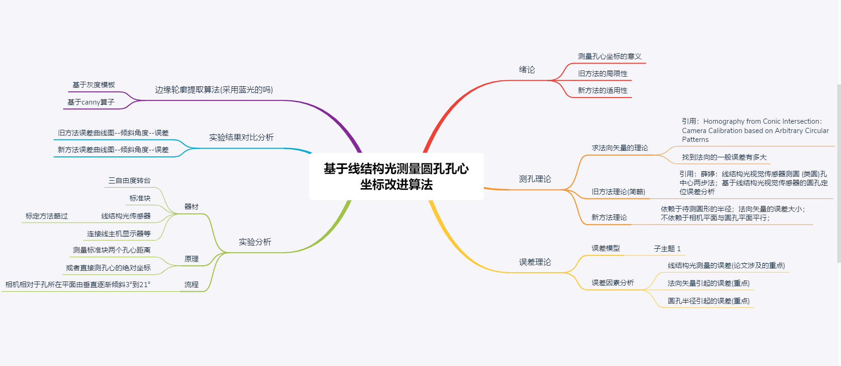

绪论、测孔理论、误差理论这些部分相对容易操作，一周基本完成，重点在于实验如何做。

初步实验设计如下：

标准块上有一系列圆孔，通过同时测量两个孔的孔心坐标之间的距离来评价算法精度。



图1 光平面与两个圆同时相交

如图所示，一张图片要获得两个孔的孔心坐标，这样才能够计算两个孔心的距离。

1. 初始位置时，相机成像平面与圆孔所在平面平行，该状态下拍摄两幅图片，一幅是打开线结构光，另一幅是关闭线结构光；
2. 之后通过微型转台旋转标准块3°，同时保证光平面与两个圆孔相交，该状态下拍摄两幅图片，一幅是打开线结构光，另一幅是关闭线结构光；
3. 重复步骤(2)，直到旋转21°(暂时设计)；
4. 共计八个不同位置，保存相应的图片。

该实验采集图片部分应在2-3天完成。

获取图片后进行计算孔心坐标计算

该过程主要包括以下部分：



现在需要轮廓提取算法，拟采用canny算子进行提取，椭圆拟合采用opencv算法即可；

线结构光提取交点并计算交点三维坐标部分，是否可以使用公司现有的那部分程序，如果可以使用，则使用；若不能使用，则自己重新写。

程序部分需要1.5周时间。

最后获得的数据是，8个位置下两个圆孔孔心坐标之间的距离，并与标准块的数据做对比。数据处理需要2天。

整体计划如下：

|  |  |  |  |
| --- | --- | --- | --- |
| 计划内容 | 时间日期 | 耗时 | 备注 |
| 撰写论文非实验部分，包括绪论、算法理论、误差理论 | 10.11-10.17 | 7days | 要回天津标定光电校靶，完成风险较大 |
| 搭建实验环境，采集图像 | 10.18-10.21 | 4dyas |  |
| 利用采集到的图像分新旧两种算法计算两孔心距离 | 10.22-10.29 | 8days |  |
| 处理数据 | 10.30-10.31 | 2days |  |
| 撰写论文 | 11.01-11.11 | 11days |  |